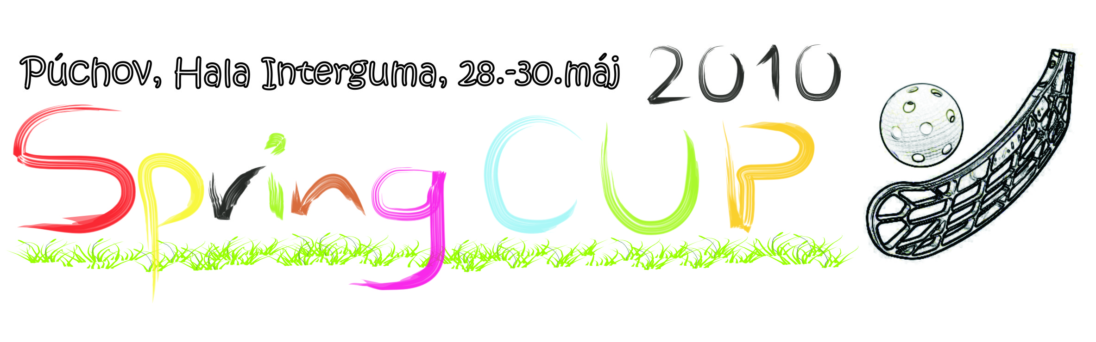
Spring CUP 2010 je 2. pokračovaním floorbalového športového podujatia na strednom Považí. Jeho prvý ročník bol viac-menej lokálneho zamerania, čo chceme pri tejto najbližšej príležitosti zmeniť. Kým minulý ročník bol obsadený ôsmimi tímami z Púchova a okolia, v tomto ročníku nám prisľúbili účasť družstvá z extraligy, taktiež z druhej a tretej celoslovenskej ligy. Rovnako sme oslovili tímy z prihraničných oblastí ČR, v súčasnosti čakáme na ich ohlasy. Dvanásť tímov odohrá počas troch dní spolu 44 zápasov v púchovskej hale INTERGUMA, kam chceme prilákať čo najviac divákov.
Takéto podujatie nie je síce veľmi nákladné, no predsa len nie je možné pokryť jeho náklady len zo štartovného jednotlivých družstiev. Taktiež by sme najúspešnejších chceli oceniť za ich predvedené výkony a aj preto potrebujeme finančnú pomoc prípadných sponzorov. Organizačný tím je zložený z ľudí zapálených pre tento šport a preto náš rozpočet nie je zaťažený akoukoľvek odmenou pre nich. Myslíme si, že k tomuto športu je nutné pritiahnuť pozornosť tak ľudí ako aj záujem firiem, pretože drobných organizácii a spolkov propagujúcich jeho krásy je mnoho, no bez väčších financií nie je možné ho dostatočne zviditeľniť. Boli by sme radi, keby sa tento turnaj stal miestom spoločného stretnutia amatérskych, poloprofesionálnych a profesionálnych družstiev, kde by si hráči mohli zmerať sily s tými najlepšími.
Preto by sme aj VÁS chceli osloviť so žiadosťou o podporu nášho zámeru. O jednotlivých možnostiach podpory sa môžete informovať na našich stránkach a kontaktoch uvedených nižšie. Za čas strávený čítaním tohto propozičného letáku Vám ďakujem a pozývam Vás do hľadiska na príjemný športový zážitok.

S priateľským pozdravom, Ing. Marek Krajčovič
predseda organizačného výboru

www.springcup2010.webnode.sk
springcup@krajcovic.eu
springcup2010@gmail.com

